**Краткосрочный проект «День Народного Единства»**

                                      Нет края на свете красивей,

                   Нет Родины в мире светлей!

                                         Россия, Россия, Россия, –

                        Что может быть сердцу милей?

                                   В. Гудимов

1.Введение.

* Актуальность

Патриотизм – это чувство любви к Родине. Исторически сложилось так, что  любовь к Родине во все времена в Российском государстве была чертой национального характера. Но в силу последних перемен все более заметной стала утрата нашим обществом традиционного российского патриотического сознания.

* Проблема

В связи с этим очевидна неотложность решения острейших проблем воспитания патриотизма в работе с детьми дошкольного возраста. Недостаток такого воспитания у детей виден сразу после первых проведенных занятий, бесед. Задача взрослых заключается в том, чтобы не только вызвать в детях чувство восхищения  родным городом, родной страной, но и чувства уважения к своему народу, чувство гордости за свою страну. Но никакие знания не дадут положительного результата, если  взрослый сам не будет восторгаться своей страной.

Дети - наше будущее. И не зависимо от того, какие пути и средства патриотического воспитания мы будем использовать, делать это мы должны постоянно. Главное - зародить в детях это великое чувство - быть гражданином своей родины. С данной целью в нашей группе был реализован проект «Наша Родина-Россия»

* Цель проекта:

Формирование у детей  патриотических качеств  к своему краю и стране.

* Задачи:

Обучающие:

дать сведения об истории страны, ее символике;

познакомить с картой страны, показать расположение на глобусе;

познакомить детей с различными традициями русского народа, его культурой;

рассказать детям о людях, прославивших Родину, познакомить с историей праздника День народного единства.

Развивающие:

формировать умения детей в продуктивной и других видах деятельности;

развивать  познавательный интерес к истории и культуре  родной страны – России, её достопримечательностям.

Воспитательные:

воспитывать чувство гордости за Россию, эмоционально-ценностное отношение к своей стране;

воспитывать любовь и уважение к русским национальным героям;

вовлекать родителей в активное сотрудничество.

* Предполагаемый результат:

формирование представлений о родной стране, желание быть патриотом своей Родины;

повышение интереса дошкольников к своему городу, своей стране;

приобретение детьми навыков социального  общения с взрослыми и сверстниками;

умение выражать собственное мнение, анализировать, реагировать на происходящее, оказывать посильную помощь;

воспитание нравственных качеств личности: доброты, уважения к старшим, любви к Отчизне;

знать историю своей страны, ее героев.

* Вид проекта: информационно-творческий.
* Участники проекта: дети подготовительной к школе группы, воспитатели.
* Срок проведения проекта: ноябрь 2021г

2.Этапы проекта

* Организационный этап

-выбор форм и методов работы с детьми;

-определение необходимого материала (дидактические пособия,  литература, игры, атрибуты и т.д.)

-составление плана совместной работы с детьми, педагогами и родителями: подбор материала и оборудования для образовательной деятельности, бесед, сюжетно-ролевых игр с детьми; подбор песен, музыкальных игр, танцевальных композиций, связанных  с тематикой проекта;

-изучение условий реализации проекта;

* Продуктивный этап

Мероприятия с детьми.

1. Познавательное развитие.

-Занятие. Познавательное развитие. Тема: «Наша Родина-Россия»

- Рассказ воспитателя: «О празднике Народного Единства»,

- Рассматривание фото, репродукций картин, иллюстраций на тему:

« Дружба народов разных национальностей, национальные обычаи народов»: -Дидактические игры: «Символика России», «Костюмы народов России».

-Просмотр презентации «Моя Россия».

2. Речевое развитие.

- Беседы об истории праздника Дня Народного Единства,  «Кто такие Минин и Пожарский?», «Что означает – народное единство?».

- Чтение, обсуждение, заучивание стихов: З. Александрова: «Родина», М. Исаковский «Поезжай за моря, океаны».

3. Социально-коммуникативное развитие.

-Ситуативные беседы «Символы государства».

-Сюжетно-ролевые игры: «Защитники»

-Презентации: «Наша Родина-Россия»

-Создание предметно-развивающей среды и совместное изготовление атрибутов: аудиозапись с военным маршем, флаги, атрибутика военных разных времён (шлем, пилотка, бескозырка, фуражка, игрушечное оружие, бинокль, штурвал, фляжка, котелок и т. п.

4. Художественно-эстетическое развитие:

-Рисование: «Белый, синий, красный», «Кремль».

5. Физическое развитие.

-Русские народные подвижные игры: «Эй, дружок, продай горшок», «Где был Иванушка?»

- Хороводная игра «Здравствуй и прощай»

-Спортивная игра «Крепость и защита».

Мероприятия с родителями:

-Выставка творческих работ детей совместно с родителями

-Оформление  папок – передвижек для родителей на тему: «Воспитываем патриота».

-Участие в создании коллекций магнитов городов России.

* Презентационный этап

выставка детского творчества: «Наша Родина-Россия».

* Заключительный этап

**Тематическое итоговое занятие “День Народного Единства”**

Оценка результатов проекта.

Если в ходе реализации проекта дети приобретут знания об истории края, страны, символике, достопримечательностях; будут знать имена тех, кто прославил свою Родину; начнут проявлять интерес к событиям жизни страны, и отражать свои впечатления в продуктивной деятельности, то можно считать, что цель и задачи проекта выполнены.

**Сценарий тематического итогового занятия « День Народного Единства»**

*На экране появляется карта с контуром России.*

**Ведущий:** Добрый день, уважаемые гости! Мы рады приветствовать вас! Сегодня у нас праздник, который посвящен дню народного единства.  Все мы разные: мы говорим на разных языках, поём разные песни у нас различная национальная культура и традиции, но мы одинаково любим землю, на которой живём, и для всех нас Россия является Родиной. Все мы – россияне.

**Дети:**

* 1. Мы живём в России! Много в ней лесов,

Рек, морей, озёр, в реках – островов.

Когда зима на севере, на юге всё цветёт,

Когда в Сибири вечер, в Москве – наоборот.

Страна у нас огромная, для нас она одна!

Огромная, красивая, единая страна!

2.Страна у нас единая, народ у нас один!

У подножья склонов заснеженных вершин,

На побережье моря иль в степи большой,

Живёт народ российский с огромною душой!

**Ведущий:** Посмотрите, ребята, это – символы нашего государства.

*На экран выводятся изображения государственных символов России.*

3.Спортсмены-победители

Иль в море корабли

Всем флагом объявляют:

«С Российской мы земли!»

4. В дни праздников торжественных

Поём мы хором гимн.

Гимн нас объединяет,

И мы гордимся им!

5. Наш герб – орёл двуглавый,

И в центре, на коне,

Святой несёт победу

Копьём – тебе и мне.

6. Все жители России

Чтят символы свои.

Они прошли с Россией

Победы и бои.

7. Гимн, герб и флаг России

Должны мы знать с тобой.

Для жителей России

Он стал одной судьбой!

**Звучит Гимн России**

*На экране показываются слайды с памятником Минину и Пожарскому.*

**Ведущий:** — Народ России всегда объединялся перед лицом опасности. Более четырёх веков назад, в 1613 году, россияне, собравшись в народное ополчение под предводительством гражданина Кузьмы Минина и князя Дмитрия Пожарского, в смутное время спасли Отечество от врагов. В память об этом событии 4 ноября – в тот самый день, когда четыре века назад Москва была освобождена, мы празднуем День народного единства.

**Фонограмма хора «Славься!» из оперы М.И. Глинки «Жизнь за царя».**

**Ведущий**: — День народного единства – это и праздник единства всех людей почти ста девяноста национальностей, проживающих на территории нашей страны. Все мы разные, но нас многое объединяет! Например, дети всех народов любят играть! Вы любите играть? Давайте познакомимся с играми разных народов нашей страны.

Вот, например, **игра татарская**

«Эй, дружок, продай горшок»

— Эй, дружок, продай горшок!

— Покупай.

— Сколько дать тебе рублей?

— Три отдай.

**Русская игра «Где был, Иванушка?»**

**Дети:**

1.Любим мы играть с тобой,

Всей весёлою гурьбой!

Нужно дружно, в мире жить,

Не ругаться, а дружить!

2.С другом радостью делиться,

Улыбаться, веселиться!

Песни петь и танцевать,

И друг другу помогать!

**Ведущий:** — Наша родина Россия — настолько огромная страна, что одновременно на севере России, у Белого моря, может идти снег, а на юге России, у моря Чёрного, люди загорают под тёплым солнышком. И по всей стране дети ходят в детский сад.

**Перестроение с флажками**

**Ведущий:** Природа на юге и севере у нас тоже очень разная, и звери в лесах и степях живут непохожие друг на друга. Вот какая у нас большая страна, много в ней красивых мест, где может побывать любой, из живущих в России!

*На экране идёт показ слайдов с самыми красивыми местами России, животными населяющими просторы Родины.*

**Дети:**

1. Красивая у нас страна!

Огромная и разная!

Природу нашу любим мы,

Она разнообразная!

2.История у нас одна,

Одна судьба России,

Мы вместе здесь с тобой живём,

В такой стране красивой!

**Чтение стихов:**

ЕДИНСТВО

Очень много слов на свете,

Как снежинок у зимы.

Но возьмем, к примеру, эти:

Слово «Я» и слово «Мы».

«Я» на свете одиноко,

В «Я» не очень много прока.

Одному или одной

Трудно справиться с бедой.

Слово «Мы» сильней, чем «Я».

Мы – семья, и мы – друзья.

Мы – народ, и мы – ЕДИНЫ.

Вместе мы непобедимы!

Всем нам в единстве,  в дружбе жить,

В Россию верить и ее любить!

**Танец «Вальс дружбы»**

**Ведущий:** Этим замечательным танцем мы хотим закончить наш праздник. До новых встреч!

**Сценарий праздника ко Дню народного единства.**

**Описание:** сценарий праздника в старшей группе детского сада будет полезен для воспитателей детских садов и педагогов начальных классов.  
**Цель:** воспитание патриотов России.  
**Задачи:**  
1) прививать чувство патриотизма, чести и национальной гордости;  
2) формировать гражданскую позицию дошкольников через поэтическое слово;  
3) способствовать проявлению познавательной активности детей.  
**Воспитатель:**   
4 ноября вся наша Россия отмечает день «Народного Единства».  
Этот день занимает особое место среди государственных праздников современной России. Во все времена русский народ любил свою Родину. Слагал о ней песни, пословицы и стихи, во имя родной страны совершал подвиги.

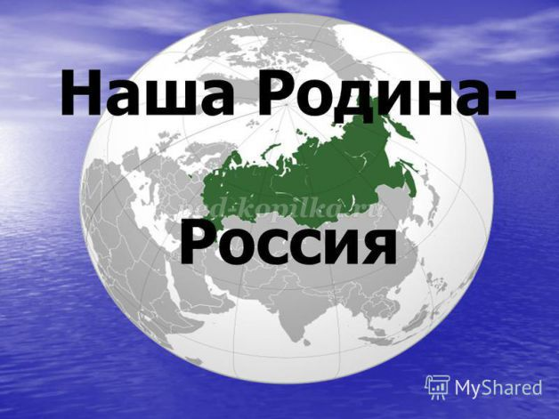

**Дети читают стихи о Родине.**  
Что мы Родиной зовем?   
Дом, где мы с тобой живем,  
И березки, вдоль которых  
Рядом с мамой мы идем  
  
Что мы Родиной зовем?   
Поле с тонким колоском,   
Наши праздники и песни,  
Теплый вечер за окном.  
  
Что мы родиной зовем?   
Все, что в сердце бережем,  
И под небом синим-синим  
Флаг России над Кремлем.  
  
**«Родина» З. Александрова.**  
Если скажут слово «родина»,   
Сразу в памяти встаёт  
Старый дом, в саду смородина,  
Толстый тополь у ворот.  
  
У реки берёзка – скромница   
И ромашковый бугор…  
А другим, наверно, вспомнится  
Свой родной и милый дом.  
В лужах первые кораблики,   
Где недавно был каток,  
И большой соседней фабрики  
Громкий радостный гудок.  
  
Или степь, от маков красная,   
Золотая целина…  
Родина бывает разная,  
Но у всех она одна!  
Холмы, перелески,   
Луга и поля –  
Родная, зеленая  
Наша земля.  
Земля, где я сделал  
Свой первый шажок,  
Где вышел когда-то  
К развилке дорог.  
И понял, что это  
Раздолье полей-  
Частица великой  
Отчизны моей.

**Песня «Родная сторонка»**  
**Воспитатель:** «Дети вы хотите узнать, с чего началось празднование «День Народного Единства?»  
- «Сейчас мы с вами отправимся в историческое путешествие в прошлое нашей России. Раньше она называлась великим словом Русь».

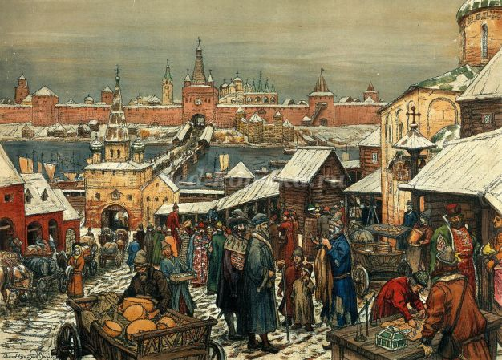

Не сразу Россия стала сильным, могущественным государством. Были в России трудные, тяжелые времена. Польские враги хотели завоевать нашу Родину.

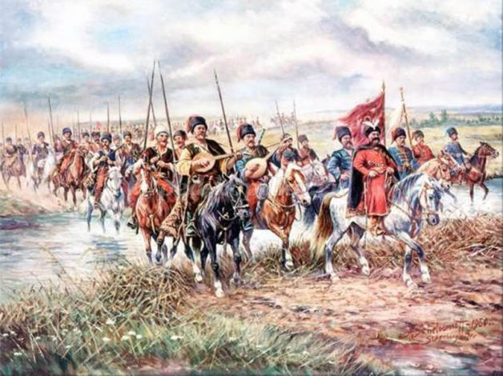

Но среди русского народа нашлись два мудрых человека. Они подняли и возглавили войска для победы над врагом. Один из них был из простого народа, имя его Кузьма Минин, другой князь Дмитрий Пожарский.

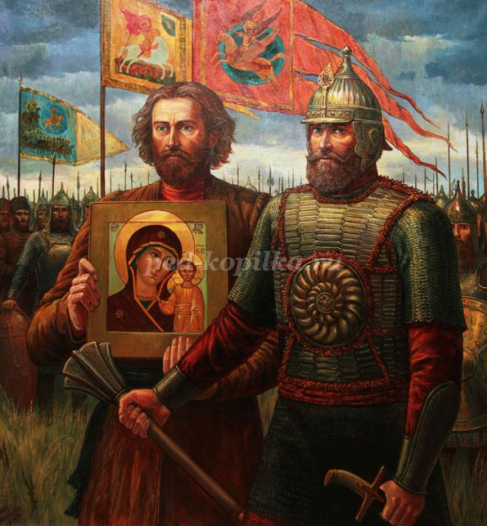

Обратились они ко всему русскому народу с призывом: «Друзья, братья! Русь святая гибнет. Поможем Родине святой!»

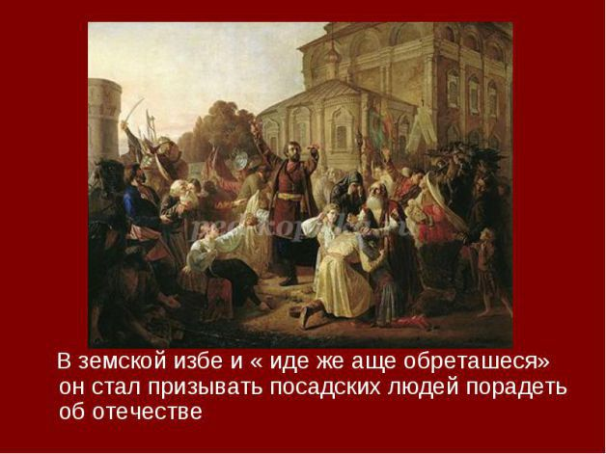

**Воспитатель:** Ребята как можно назвать этих людей, что подняли народ для победы над врагом? (смелые, мужественные, стойкие).   
*Дети выходят и рассказывают пословицы.*  
- Кто за Родину дерется – тому двойная сила дается!   
- Родина мать умей за нее постоять!   
- В мире нет краше родины нашей!   
- Жить – Родине служить!   
**Воспитатель:**  
А есть среди вас ребята сильные и ловкие?  
**Игры:**   
«Марш-бросок»  
По сигналу играющие обегают «мины» (диски лежащие на полу) и бросают в танк, «гранату» (мягкий мяч).   
«Перетяни канат».  
**Воспитатель:** Ребята продолжаем наше великое путешествие в историю.

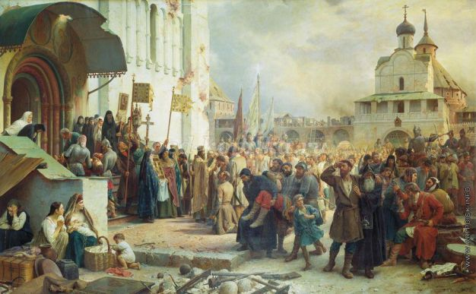

И собрался народ государства Российского из 25 городов в Москве. Большим войском пошли они на врага, впереди войска несли икону «Казанской Божьей Матери». После долгих, кровопролитных боев победил русский народ лютого, польского врага.  
**Воспитатель:** Теперь вся наша страна празднует «День Народного Единства». В Москве в честь победы над врагом, за героизм, мужество и отвагу на Красной площади установлен памятник, сделана надпись «Гражданину Кузьме Минину и князю Дмитрию Пожарскому. Благодарная Россия». Также построен храм «Казанской Божьей Матери».

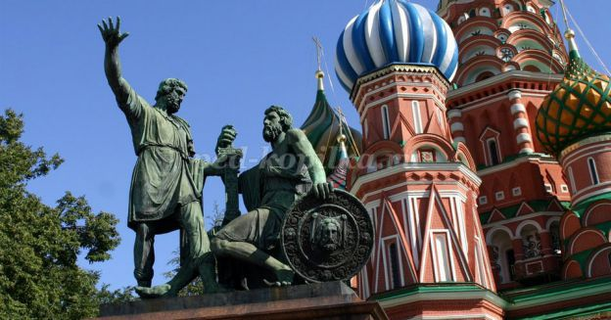

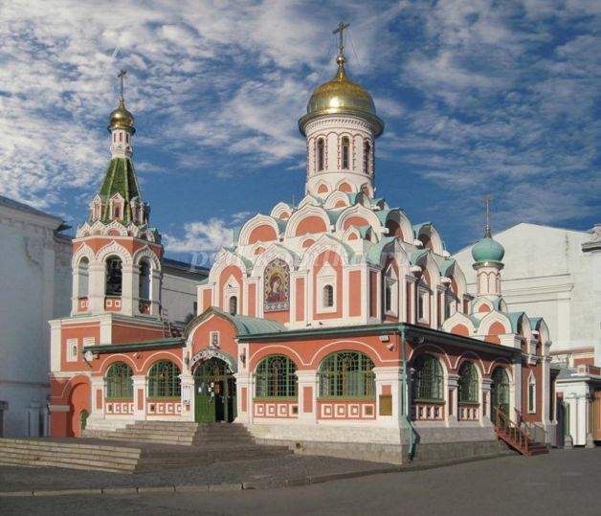

**Выходят дети и рассказывают стихи.**  
С историей не спорят,   
С историей живут.  
Она объединяет   
На подвиг и на труд.  
  
Единство государства,   
Когда един народ.  
Когда великой силой  
Он движется вперед.  
  
Врага он побеждает,   
Объединившись в бой.   
И Русь освобождает  
И жертвует собой.  
  
Во славу тех героев   
Живем одной судьбой.  
Сегодня «День Единства»  
Мы празднуем с тобой.  
**Воспитатель:** Ребята мы не должны забывать, что Россия только тогда сильна, когда она едина.  
Россия многонациональная страна в ней живут русские, татары, башкиры, марийцы, мордовцы, буряты и т.д.

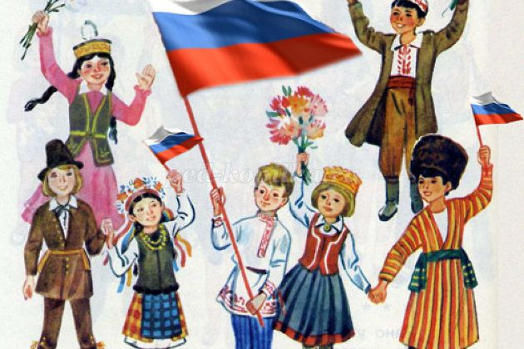

**Воспитатель:** Россия единая, могучая, бескрайняя, гостеприимная – протягивает руку дружбы и раскрывает свои объятия всем народам, кто пожелает жить на земле мирно и счастливо.   
**Все дети выходят и исполняют веселый танец друзей.**  
**Воспитатель:** Ребята, а вы знаете название столицы нашей родины?

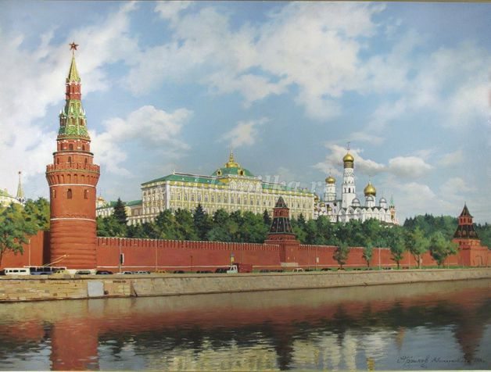

Назовите символы России.

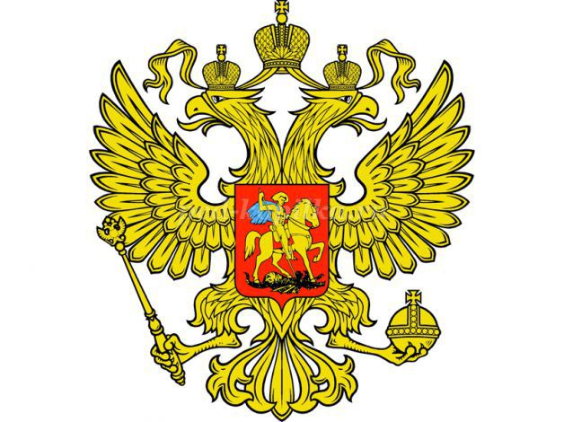

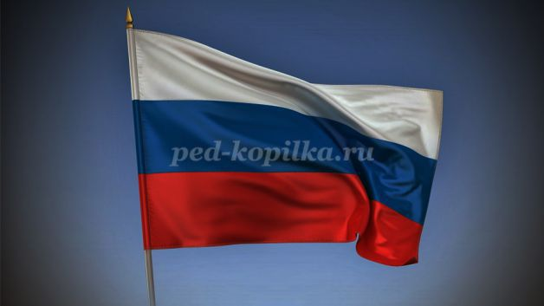

*Звучит гимн России, дети стоя подпевают.*